
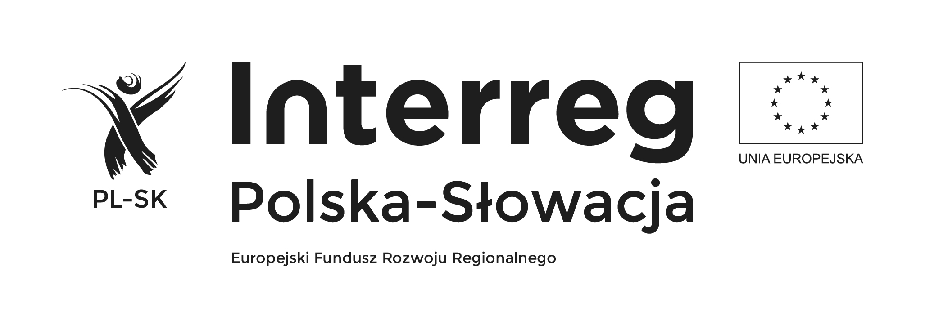

Zapraszamy do udziału w transgranicznych kursach komputerowych
ECDL E-CITIZEN
ECDL BAISE

w ramach mikroprojektu pn„ Akademia Polsko-Słowacka”, dofinansowanego z Europejskiego Funduszu Rozwoju Regionalnego, Program Interreg V-A Polska-Słowacja 2014-2020.

- kurs komputerowy ECDL E-CITIZEN (początkujący) - dla 30 osób (3 grupy po 10 osób) po 60 godzin zegarowych dla grupy (uczestnikami będą Polacy i Słowacy) wraz z przeprowadzeniem egzaminu zewnętrznego (uczestnikami będą Polacy i Słowacy)
- kurs komputerowy ECDL BAISE (średniozaawansowany)- dla 60 osób (6 grup po 10 osób) po 60 godzin zegarowych dla grupy (uczestnikami będą Polacy i Słowacy) wraz z przeprowadzeniem egzaminu zewnętrznego (uczestnikami będą Polacy i Słowacy)

Cel kursu:
Celem kursu jest przekazanie niezbędnych informacji i umiejętności z zakresu:
- podstaw obsługi komputera i jego zastosowania
-obsługi podstawowych funkcji systemu operacyjnego Windows i wybranych aplikacji
- sprawnego poruszania się w zasobach Internetu
- obsługi narzędzi pozwalających na komunikację.

Miejsce przeprowadzenia kursu:
Zajęcia będą się odbywać w salach szkół podstawowych na terenie Gminy Uście Gorlickie.

Termin przeprowadzenia kursu: do dnia 31.03.2018r.

RAMOWY ZAKRES TEMATYCZNY KURSÓW:
a) kurs komputerowy ECDL E-CITIZEN
Użytkowanie komputerów
- System operacyjny
- Zarządzanie plikami
- Programy narzędziowe
- Drukowanie
- Posługiwanie się narzędziami do przeglądania internetu
Przetwarzanie tekstów
- Praca z aplikacją
- Tworzenie dokumentu
- Formatowanie
-Przygotowanie wydruków
Arkusze kalkulacyjne
- Użycie aplikacji
- Komórki
- Zarządzanie arkuszami
- Reguły i funkcje
b) kurs komputerowy ECDL BAISE
Użytkowanie komputerów
- Posługiwanie się narzędziami do przeglądania internetu
- Zakładanie i obsługa kont pocztowych
- Obsługa social-network
Przetwarzanie tekstów
- Formatowanie
- Obiekty
- Korespondencja seryjna
- Przygotowanie wydruków
Arkusze kalkulacyjne
- Zarządzanie arkuszami
- Reguły i funkcje
- Formatowanie
- Wykresy
- Formatowanie arkusza
Grafika menedżerska i prezentacyjna
- Używanie aplikacji
- Tworzenie prezentacji
- Tekst
- Wykresy
- Obiekty graficzne
- Przygotowanie pokazu slajdów

INFORMACJE OGÓLNE

- Uczestnicy po ukończeniu kursu przystąpią do egzaminu zewnętrznego i otrzymają certyfikat ukończenia kursu w dwóch wersjach językowych polskiej i słowackiej.
- O zakwalifikowaniu na kurs decyduje kolejność zgłoszeń. Powstanie również lista rezerwowa uczestników (w przypadku rezygnacji z udziału w kursach osób zakwalifikowanych).
- Osoby zakwalifikowane na kurs zostaną poinformowane o tym fakcie przez organizatorów.
- Wszystkie kursy są bezpłatne.

Karty Zgłoszeń należy dostarczyć do P. Elżbiety Wansacz (tel. 18/3516041 w 47), pok. 11 lub Sekretariatu Urzędu Gminy Uście Gorlickie, 38-315 Uście Gorlickie 80 do dnia 25.09.2017

